Муниципальное бюджетное дошкольное образовательное учреждение
детский сад компенсирующего вида № 12 г. Белгорода

РУССКИЕ НАРОДНЫЕ СКАЗКИ
КАК СРЕДСТВО ФОРМИРОВАНИЯ ЯЗЫКОВОЙ КОМПЕТЕНТНОСТИ
У ДОШКОЛЬНИКОВ С ОБЩИМ НЕДОРАЗВИТИЕМ РЕЧИ
(ИЗ ОПЫТА РАБОТЫ)

Учитель-логопед МБДОУ д/с №12
Ярошевич Таисия Яковлевна

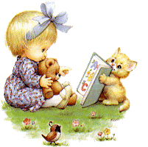
Дошкольный возраст - период интенсивного развития личности, который характеризуется становлением целостности сознания как единства эмоциональной и интеллектуальной сфер, так и формированием основ самостоятельности и творческой индивидуальности ребенка в разных видах деятельности. В работах Л.С. Выготского, М.М. Алексеевой, С.Л. Рубинштейна, Ф.А. Сохина, Е.И. Тихеевой и др. указывается, что общее развитие личности дошкольника во многом обусловлено уровнем развития его речи. Овладение родным языком - одно из самых важных приобретений ребенка в дошкольном детстве. Именно дошкольное детство особенно сенситивно к усвоению речи. Поэтому процесс речевого развития рассматривается в современном дошкольном образовании, как общая основа воспитания и обучения детей.
По утверждению Л.С. Выготского, для успешного освоения программы обучения в школе у выпускника детского сада должны быть сформированы речевые навыки - речевые операции, которые осуществляются бессознательно, с полным автоматизмом при соответствии норме языка и служат для самостоятельного выражения мыслей, намерений, переживаний. Сформировать навыки - это значит обеспечить правильное построение и реализацию высказывания [4].
Дошкольники с общим недоразвитием речи (далее ОНР) испытывают большие затруднения в формировании связной речи, у них снижена речевая активность, что влечет за собой низкую коммуникативную направленность их речи. Ввиду тесной взаимосвязи речи и мышления проблема речевого недоразвития у детей и разработка методов коррекционной работы, направленных на его преодоление, имеет важное значение и является сложной логопедической проблемой.
В последнее время все более популярным становится компетентностный подход в обучении. Проблемой становления ключевых компетенций в дошкольном возрасте посвятили свои работы (Н.Н.Авдеева, Т.И.Алишева, А.Г.Гогоберидзе, И.А.Зимняя, О.Л.Князева, М.В.Крулехт, Л.А.Парамонова, Джон Равен, Р.Б.Стеркина, Е.Г.Юдина и др.).
В различных литературных источниках встречается широкое толкование понятия «компетентность». В «Толковом словаре русского языка» под редакцией С.И.Ожегова так рассматривается понятие «компетентный»: 1) знающий, осведомленный, авторитетный в какой-нибудь области; 2) обладающий компетенцией. И само понятие «компетенция»: 1) круг вопросов, в которых кто-нибудь хорошо осведомлен; 2) круг чьих-нибудь полномочий, прав [12, 288].
В «Толковом словаре русского языка» под редакцией Д. Н. Ушакова находим аналогичное определение компетенции, а также формулировку производного прилагательного «компетентный», т.е. «осведомленный, являющийся признанным знатоком в каком-нибудь вопросе» [19].
«Советский Энциклопедический Словарь» дает следующее определение понятию «компетенция» - (от лат. сompеto – добиваюсь; соответствую, подхожу): 1) круг полномочий, предоставленный законом, уставом или иным актом конкретному органу или должностному лицу; 2) знания и опыт в той или иной области [18, 613].
Если принять за основу самое краткое определение компетентности И.А.Зимней («компетентность – успешное действие в конкретной ситуации»), то проявление компетентности заключается в достижении положительного результата в какой-либо деятельности [11, 13].
По мнению А. В. Хуторского, понятие компетенции включает совокупность взаимосвязанных качеств личности (знаний, умений, навыков, способов деятельности), задаваемых по отношению к определенному кругу предметов и процессов и необходимых для качественной продуктивной деятельности по отношению к ним [23].
Под коммуникативной компетентностью понимается стремление ребенка сделать свою речь понятной для других и готовность понимать речь окружающих [11].
Понятие языковой компетенции ввел в лингвистику в 60-е гг. XX в. американский лингвист и общественный деятель Н. Хомский [22]. В отечественной лингвистике детально изучал проблемы языковой компетенции Ю.Д. Апресян, выделивший понятие «владение языком» и составляющие этого понятия: умение выражать заданный смысл разными способами (перефразирование); извлекать из сказанного смысл, различать омонимию, владеть синонимией; отличать правильные в языковом отношении высказывания от неправильных; выбрать из множества потенциальных средств выражения мысли те, что в большей степени соответствуют ситуации общения и особенностям личности говорящих [2].
Языковая компетенция - сложная психологическая система, включающая в себя, помимо усвоенных в ходе специального обучения сведений о языке, накопленный в повседневном использовании языка речевой опыт и сформированное на его основе чувство языка - такое определение состава языковой компетенции было предложено Е.Д. Божович.
На протяжении нескольких лет мы работаем над организацией логопедического воздействия в русле компетентностного подхода. При компетентностном подходе процесс постановки целей отличается от традиционного тем, что дети должны не только освоить определенные знания и умения, но и быть готовыми / способными реализовывать свой потенциал. Следовательно, чтобы языковая компетентность смогла проявиться в различных жизненных речевых ситуациях, учителю-логопеду нужно так построить свою работу, чтобы стимулировать в детях стремление к самостоятельности, активности, творческому самовыражению, оценке собственных достижений с помощью речи.
В последние годы в специальном образовании, в частности в логопедии, заметно возрос интерес к использованию народного творчества в коррекционно-развивающей работе с детьми. Из всех жанров устного народного творчества наибольшим потенциалом для формирования языковой компетентности, на наш взгляд, обладает русская народная сказка, представляющая особую ценность тем, что сконцентрировала в себе всю совокупность выразительных средств русского языка. Такие черты русской сказки, как увлекательность, образность, эмоциональность, динамизм, поучительность, близки психологическим особенностям детей, их способу мыслить, чувствовать и воспринимать окружающий мир, соответствуют образной структуре их сознания.
Ознакомление человека со сказкой начинается с первых лет его жизни. И тогда же, в детстве, прививается любовь к родному слову. Слушая сказки, ребенок учится звукам родной речи, ее мелодике. Чем старше становится ребенок, тем больше он чувствует красоту и точность исконной русской речи, проникается ее поэзией. Часто, рассказывая хорошо известные сказки, дети значительно обогащают свои навыки монологической речи, что необходимо для сочинения собственных сказочных историй.
Живой и выразительный язык сказки изобилует меткими, остроумными эпитетами, богат образными сравнениями, имеет несложные формы прямой речи. В сказках имеются труднопроизносимые звуки, которые, благодаря образной трактовке, без затруднений воспроизводятся детьми с нарушениями речи. Многие сказки выстраивают базу для успешного формирования словообразования, для усвоения антонимов и синонимов, создают основу для развития таких мыслительных операций, как сравнение и обобщение. Большинство сказок - готовый дидактический материал для развития фонематического слуха и формирования правильного звукопроизношения.
Компетентностный подход, как и другие инновационные подходы в обучении, требует поэтапного внедрения. Учитывая факт, что деятельность учителя-логопеда при компетентностном подходе должна обеспечивать создание условий для стимулирования активности ребенка, мы разработали систему педагогических мероприятий по формированию языковой компетенции, включающую четыре этапа, при которой логопедическое воздействие осуществлялось последовательно в доступной и интересной детям форме.
- Организационно-подготовительный.
- Мотивационно-ориентировочный.
- Деятельностный.
- Рефлексивный.
В ходе организационно-подготовительного этапа целесообразно организовать соответствующую предметно-развивающую и речевую среду, способствующую развитию эстетического восприятия сказки и раскрытию творческого потенциала личности дошкольников в процессе работы с русскими народными сказками. Мы создали в логопедическом кабинете «Уголок сказки», в котором дети чувствовали себя в мире сказочных образов. Там же разместили издания русских сказок с яркими иллюстрациями. Свою работу строили, применяя различные методы и приемы, с целью формирования всех компонентов языковой системы.
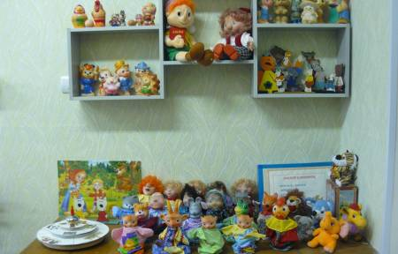
Согласно рекомендациям программы «Детство» Т.И.Бабаевой [9], произвели отбор русских народных сказок, с помощью которых предполагалось формировать языковую компетентность у детей. Критериями отбора сказок выступили: наличие языковых средств выразительности; наличие разнообразных средств образности (эпитеты, метафоры, сравнения, антонимы, синонимы); наличие многозначных слов.
Опираясь на «Программу логопедической работы по преодолению общего недоразвития речи у детей» Т. Б. Филичевой [21], был разработан перспективный тематический план по формированию языковой компетентности у детей с ОНР средствами русской народной сказки.
Дальнейшее формирование языковой компетентности происходило на втором этапе обучения, целью которого стало: воспитание у дошкольников устойчивой потребности в общении со сказкой; постижение ребенком выразительности, красоты и точности родной речи, насыщение ее речевыми оборотами и образными выражениями; введение в связную речь языковых средств для самостоятельного творчества детей.
Хочется обратить внимание на то, что сказку надо не читать, а рассказывать. Этим у детей воспитывается умение слушать и понимать монологическую речь. Чтобы первое знакомство со сказкой не только заинтересовало детей, но и нашло отражение в их чувствах и эмоциях, нужно выразительно преподнести текст. Эмоциональную окраску речи дети начинают ощущать с усвоением речи как таковой. Особенно доступна им выразительность интонации.
После рассказывания сказки необходимо рассмотреть вместе с детьми иллюстрации, провести беседу, которая поможет ребятам лучше понять содержание, правильно оценить некоторые эпизоды сказочной истории. Желательно задавать вопросы, помогающие формированию лексико-грамматических представлений детей, а также побуждающие их анализировать, рассуждать, делать выводы. Одни вопросы помогают выяснить, насколько дети поняли сюжет, другие помогают точнее охарактеризовать героев сказки, третьи - обратить внимание на отдельные слова, поступки, эпизоды, почувствовать главную идею произведения.
Во время беседы с детьми по содержанию сказки следует обратить их внимание на то, какими средствами достигается соответствующее впечатление (например, постоянство характеров персонажей, описания героев и их поступков, образность и напевность языка, повторы, картины природы, юмористические моменты, драматические повороты сюжета).
Интересным оказался прием словесного рисования характеров героев, обстановки, «интерьера» сказки. Детям предлагалось вообразить себя художниками-иллюстраторами, подумать и рассказать, какие картинки они хотели бы нарисовать к той или иной сказке. Дети не только использовали слова и выражения из художественного текста, но и придумывали свои.
Эффективный способ формирования языковой компетентности - развитие умения сравнивать и понимать сравнение. В своей работе, пересказывая уже знакомые детям сказки, мы проводили аналогию между ними и малыми фольклорными формами (пословицами и поговорками). Например, с целью употребления в речи антонимов, предложили детям вспомнить пословицы с противоположным значением. К сказке «Маша и медведь» дети вспомнили пословицу «Глупый киснет, а умный – мыслит»; «Две козы» - «Глупые ссорятся, а умные договариваются»; «Иван-царевич и серый волк» - «Сам пропадай, а товарища выручай»; «Заяц-хваста» - «Знай больше, а говори меньше»; «Бычок - смоляной бочок» - «Чужого не надо, а своего не отдам»; «Заюшкина избушка» - «Кошке – смех, а мышке – слезы»; «Репка» - «Мала капля, а большое дело делает»; «Лиса и Журавль» - «Нет друга – ищи, а нашел – береги» и др.
Художественно-продуктивная деятельность способствует психическому развитию детей, желанию и потребности выразить свои чувства, отношения и представления. Для восстановления в памяти различных эпизодов и облегчения процесса пересказывания сюжета сказки детям было предложено изобразить сказочный сюжет песком на стекле.
Песочная терапия – одна из разновидностей игровой терапии. Терапевтический эффект игры с песком впервые был замечен швейцарским психологом и философом Карлом Густавом Юнгом, основателем аналитической терапии. Естественная потребность детей играть с песком навела нас на мысль использовать песочницу в своей работе. В кабинете размещены два песочных ящика, размером 50х70х8 см, выкрашенных в голубой цвет. Один используется для рисования песком на стекле (с подсветкой), а второй как песочница. Песок в ящиках просеян, промыт и подвергнут термической обработке - прокаливанию в духовке.
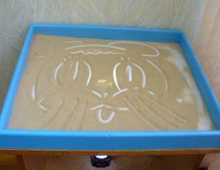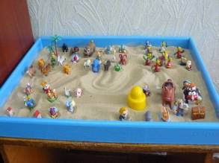
В чем преимущество такого метода в работе со сказками? Во-первых, при рисовании сказок на песке вовсе не нужны какие-либо специальные навыки, как например, при простом рисовании; ошибки на песке исправить проще, чем на бумаге (это придает уверенности ребенку, он ощущает себя успешным); всегда есть возможность изменения сюжета. Во-вторых, на струящийся песок смотреть вовсе не утомительно, что позволяет дольше сохранить работоспособность детей и стабилизирует их эмоциональное состояние. И, в-третьих, когда дети рисуют сказку на песке, они проговаривают то, что у них получилось, подражают героям, вступают в диалог. Так вырабатывается навык связного высказывания.
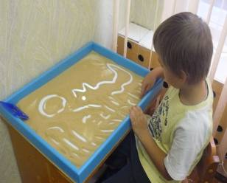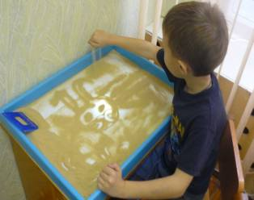
Также детям было предложено пересказать сказку, разыграв ее сюжет на плоскости песочного ящика с помощью фигурок персонажей. Для игр по сказкам подбираются большое количество различных пластмассовых фигурок (в том числе используются фигурки из киндер-сюрпризов), маленькие настольные игрушки, природный материал.
Использование песочницы для моделирования сказочной ситуации помогает развитию речевой активности детей (накоплению словарного запаса, развитию связной речи, автоматизации поставленных звуков), тренирует мелкую моторику рук.
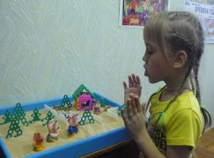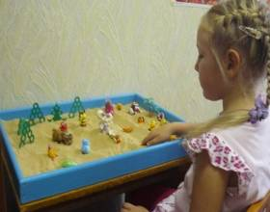
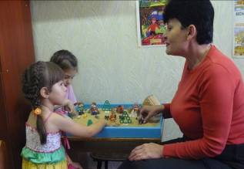

Также широко использовались возможности компьютера. Для обучения пересказу эффективным методом является использование компьютерных слайдов. Серия сюжетных картинок по тексту, схем, предметных картинок может представляться детям в виде презентации. Преимущества использования слайдовой презентации неоспоримы: красочная яркая картинка на экране монитора может передвигаться, что необычайно нравится детям; меняющиеся на экране картинки вызывают у детей больший интерес, чем традиционные иллюстрации; благодаря последовательному появлению изображений на экране, дети имеют возможность спланировать связное высказывание, и, наконец, освоение работы с манипулятором «мышь» развивает способность к координированной работе зрительного и моторного анализаторов.
С целью конструирования слов, словосочетаний и предложений дети образовывали однокоренные слова (зайка – заинька – зайчишка); придумывали созвучные слова к слову трава (трава-мурава, трава-дрова, в траве-мураве); составляли достаточно длинное распространенное предложение в игре «От каждого по словечку». Например: «Колобок» - «Колобок катится» - «Колобок катится по дорожке» и т.д. [20].
Для воспитания у детей чуткости к слову, усвоения имен существительных с уменьшительно-ласкательными и увеличительными оттенками, дошкольникам было предложено найти в сказке ласковые слова; слова, обозначающие маленький предмет; изменить любое слово так, чтобы оно имело ласкательную или увеличительную форму (к примеру, в сказке «Терем мухи» - комар – комарик – комарище).
Дошкольники также успешно использовали приемы подбора синонимов к характеристикам героев сказок (Аленушка в сказке «Сестрица Аленушка и братец Иванушка» - нежная, заботливая, добрая; Ведьма – злющая, хитрая; Медведь в сказке «Машенька и медведь» - неуклюжий, большой, добрый, мохнатый, косолапый; Колобок - круглый, румяный, веселый); подбор отдельных предметов (в сказке «Заюшкина избушка»: избушка лубяная - деревянная, теплая, прочная; ледяная - холодная, не прочная, снежная, прозрачная). Наличие в языке синонимов и их употребление развивает у детей способность чувствовать выразительность речи.
Для формирования навыка употребления в речи качественных, относительных и притяжательных прилагательных, проводилась игра «Дорисуй». Дорисованные части предметов дети проговаривали (большой стул, деревянная избушка, петушиный гребень, лисий хвост, волчье туловище, заячьи уши и т.д.).
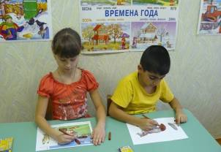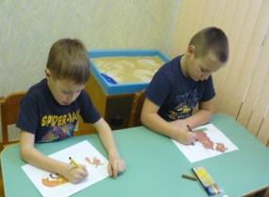

С целью согласования порядковых числительных с существительными дети получили задание пересчитать героев сказки «Репка»; зверей, которые приходили жить в теремок. Для расширения глагольного словаря дошкольникам предложили перечислить действия героев (коза из сказки «Волк и семеро козлят» - жила-была, ходила, наказывала, пела; Жихарка из сказки «Жихарка» - варил, накрывал, раскладывал).
При обучении классификационным умениям использовался прием группировки по заданному признаку: как одним словом назвать персонажей сказки, которые встретились Колобку (дикие животные); предметы, которые использовала Машенька в сказке «Три медведя» (посуда, мебель) и т.д.
С целью практического употребления в речи предлогов по, в, на, от, дети проговарили песенку Колобка: «Я по сусекам скребен, по амбару метен, в печку сажен, на окошке стужен! Я от дедушки ушел и от бабушки ушел!».
Для выработки практического навыка деления слов на слоги, детям предложили договорить слова: один ребенок произносит первый слог, другой – второй и т.д. (в сказке «Петушок – золотой гребешок» договорить песенку Петушка: «Не-сет ме-ня Ли-са, за тем-ны-е ле-са, за вы-со-ки-е го-ры, Кот и Дрозд, спа-си-те меня!»). Затем задание было усложнено (в этой же сказке нужно проговорить песенку Лисы: «Пе-ту-шок, Пе-ту-шок, зо-ло-той гре-бе-шок, вы-гля-ни в о-кош-ко, дам те-бе го-рош-ку).
У детей с речевыми нарушениями наблюдается стойкость дефектов звукопроизношения. Для автоматизации и дифференциации поставленных звуков и введения их в самостоятельную речь необходимы многочисленные повторы слов, фраз на определенные группы звуков. Все это с успехом можно отрабатывать с помощью русских народных сказок, так как в них очень часто используются приговорки, прибаутки, песенки, повторы. Была произведена подборка русских народных сказок для автоматизации и дифференциации звуков (Таблица 1).
Таблица 1.
Автоматизация и дифференциация звуков речи с помощью русских народных сказок
Название сказки | Приговорки¸ прибаутки, песенки, повторы | Автоматизация и дифференциация звуков
«Петушок - золотой гребешок» | Петушок, петушок,  Золотой гребешок,  Масляна головушка,  Шелкова бородушка,  Выгляни в окошко,  Дам тебе горошку. | [Ш]
«Петушок - золотой гребешок» | Несет меня лиса  За темные леса,  За быстрые реки,  За высокие горы...  Кот и дрозд, спасите меня!.. | [С] - [З]
«Петушок - золотой гребешок» | Люди бежали,  Орехов насыпали,  Куры-то клюют,  Петухам не дают... | [К] - [Х]
«Репка» | Мышка за кошку,  Кошка за Жучку,  Жучка за внучку,  Внучка за бабушку,  Бабушка за дедушку,  Дедушка за репушку. | [З] - [Ж]  [Ж] - [Ш]
«У страха глаза велики» | Бабушка с речки идет, а вода у нее:  Кап-кап!  Внучка с речки идет, а вода у нее:  Кап-кап, кап-кап!  Курочка с речки идет, а вода у нее:  Кап-кап-кап, кап-кап-кап! | [К]
«Волшебная дудочка» | Поиграй, поиграй, мой батюшка,  Поиграй, поиграй, родимый.  Нас было две сводные сестрицы,  И вот меня загубили,  За красные ягодки  Да за матушкино приданое  В гнилом болоте утопили! | [Г]  [К] - [Г]
«Маша и медведь» | Не садись на пенёк,  Не ешь пирожок!  Неси бабушке,  Неси дедушке! | [С] - [Ш]
«Жихарка» | Это простая ложка — котова, это простая ложка — Петина, а это не простая — точёная, ручка золочёная, — эта Жихаркина. | [Ж]  [Ч] - [Т']
«Волшебные жерновцы» | Кукареку! Боярин, боярин, отдай наши жерновцы золотые, голубые!  Носик, носик, лей воду! Ротик, ротик, лей воду! | [Л'] - [Й]
«Колобок» | Я по сусекам скребён,  По амбару метён,  В печку сажён,  На окошке стужён!  Я от бабушки ушел,  Я от дедушки ушел,  Я от зайца ушел,  Я от волка ушел,  Я от медведя ушел. | [Ш]  [С] - [Ш]  [Л]
«Морозко» | - Тепло ли тебе, девица? Тепло ли тебе, красная? Тепло ли тебе, лапушка?  - Ой, тепло, голубчик Морозушко! Тепло, батюшка. | [Л]  [Л] - [Л']
«Теремок» | — Терем–теремок! Кто в тереме живёт?  — Я, мышка–норушка.  — Я, лягушка–квакушка.  — Я, зайчик–побегайчик.  — Я, лисичка–сестричка.  — Я, волчок–серый бочок.  — А ты кто?  — А я медведь косолапый.  — Иди к нам жить! | [Ч] - [Ш]  [Ш] - [Ж]
«Крылатый, мохнатый да масленый» | Прыг-скок,  Прыг-скок,  Я — масленый бок,  На сметанке мешан,  На маслице жарен!  Прыг-скок,  Прыг-скок,  Я — масленый бок! | [С] - [Ц]
«Царевна-лягушка» | - Не тужи, Иван-царевич, ложись лучше спать, утро вечера мудренее. | [С] - [Ш]
«Волк и семеро козлят» | Вы козлятушки,  Вы ребятушки,  Отопритеся, отворитеся,  Ваша матушка пришла,  Молочка вам принесла.  Бежит молоко по вымечку,  Из вымечка по копытечку,  Из копытечка во сыру землю! | [С] - [3]  [С] - [Ш]  [П] - [Т] - [К]  [Ч] - [Т']
«Заюшкина избушка» | Сейчас как выскочу,  Сейчас как выпрыгну,  Пойдут клочки  По закоулочкам. | [Ч]  [С] - [Ч]
«Заюшкина избушка» | - Ку-ка-ре-ку! Иду на пятах,  Несу косу на плечах,  Хочу лису посéчи,  Слезай, лиса, с пéчи,  Поди, лиса, вон! | [К] - [X]  [С] - [Ч]  [С] - [3]

Целью третьего – деятельностного – этапа обучения стало развитие у детей самостоятельности в словесно-творческих проявлениях: продумывание собственного замысла сказки, выбор темы, сюжета, героев; обучение детей связно, последовательно, выразительно строить предложения.
Началом работы в рамках этого этапа обучения дошкольников стало ознакомление со схемой развития сюжета сказки, которую можно составить к любому сказочному сюжету. Эту схему дети с удовольствием наполнят любым содержанием. В процессе работы над уяснением функций сказочных героев мы задавали детям примерно следующие вопросы:
1) жил-был... Кто? Какой он был? Чем занимался?;
2) пошел гулять (путешествовать, смотреть...)... Куда?;
3) встретил какого злого персонажа? Какое зло этот отрицательный герой всем причинял?;
4) был у нашего героя друг. Кто это? Какой он был? Как он мог помочь главному герою? Что стало со злым героем?;
5) где наши друзья стали жить? Что они стали делать? [17].
Одним из базовых приемов составления сказок - изменение сюжета знакомой истории, что дает возможность показать дошкольникам вариативность и изменяемость сказок, а также действий с отдельными ее героями. Чтобы нарушить привычные стереотипы и продемонстрировать возможность трансформации сказок, мы провели игру «Путаем сказки».
« - Жили-были дед и баба. И была у них Курочка Ряба. Говорит дед бабе: «Испеки мне, баба, ржаного пирожка, а я пойду на молочную речку с кисельными берегами рыбку половлю». Пошла баба в теремок, наскребла две горсти муки и испекла Репку. Катится Репка по дорожке, а навстречу ей Бычок - смоляной бочок. Бычок - смоляной бочок и говорит: « Не садись на пенек, не ешь пирожок!». А Репка отвечает: «Пусти меня лучше в сине море: я тебе сама пригожусь». И покатилась Репка дальше. Катится, катится, а навстречу ей семеро козлят: «По щучьему веленью, по моему хотенью». А Репка отвечает: «Сивка-бурка, вещий каурка, стань передо мной, как лист перед травой!». И покатилась Репка дальше. Катится, катится, а навстречу ей Лисичка со скалочкой: «Выгляни в окошко – дам тебе горошку». А Репка отвечает: «Ложись-ка спать-почивать: утро вечера мудренее!» Вот и сказке конец, а кто слушал молодец!». Детям предложили распутать клубок из сказок. После того, как дошкольники справились с заданием, им самим предложили придумать сказку-путаницу.
При использовании приема продолжения знакомой сказки исходным материалом для творчества стала сказка «Маша и медведь». Задача «сказочника» состояла в придумывании необычного поворота сюжета и его словесном оформлении. В начале занятия уточнялись представления о содержании и композиционном построении сказки. После этого дошкольников попросили представить, что сказка «Маша и медведь» не заканчивается благополучным возвращением девочки домой: испугавшись собак, медведь вместе с Машенькой, сидевшей в коробе, убежал обратно в лес. После коллективного составления плана новой сказки дети придумали свой вариант продолжения истории и рассказать его.
Еще один вариант работы над преобразованием традиционных сказок - составление сказочного сюжета с участием известных героев. Мы остановились на сочинении по литературному образцу в трех вариантах: с заменой героев, но сохранением сюжета; с заменой сюжета, но сохранением героев произведения; с сохранением героев и сюжета, но с заменой времени и результата действия. С первыми двумя вариантами дети справились быстро. А вот третий вызвал больше затруднений, так как при прежних героях и сюжете изменились время и результат действия. Например, события в сказке «Гуси-лебеди» происходили не летом, а зимой. Значит, яблонька стояла без яблочек, а молочная речка и кисельные берега замерзли, т. е. герои в этих обстоятельствах должны поступать совершенно по-другому, причём в этом случае изменится и результат действия. Следовательно, подобные изменения в сказке вызвали необходимость в подробном анализе поступков героев, творческом фантазировании, и дети с интересом разбирались в цепочке причинно-следственных связей. Предложения дошкольников не уступали друг другу в оригинальности: например, чтобы зимовать стало теплее, яблонька попросила девочку назвать приметы лета, а молочная речка с кисельными берегами попросила героиню подобрать однокоренные слова к слову «речка» и укрыла от гусей девочку с братцем в сугробе под бережком.
Также дошкольникам было предложено придумать новое название сказкам из подходящих по содержанию пословиц и поговорок и объяснить свой выбор. Дети рассуждали логически и в результате получились интересные названия: «Петушок - золотой гребешок» - «Где посадят, там и сиди!».
После того, как дети научились связно, последовательно и выразительно излагать свои мысли по поводу задумок, мы провели занятие «Сочиним сказку», где дошкольники сочиняли сказку, самостоятельно выбирая темы, персонажей и придумывая сюжет. Мы использовали творческое задание, которое позволило им усвоить варианты действий и взаимодействий героев; учили их представлять персонаж, входить в образ и составлять про него сказочный текст. Для такого задания мы использовали кольца Луллия. Поворотом волшебных стрелок герой, предмет-помощник и место действия пересекаются, и это позволяет ребенку представить сказочную ситуацию, стимулирует его творчество и фантазию. После таких творческих заданий дети еще долго самостоятельно продолжали сочинять сказки, причем их фантазии не было предела. Они старались придерживаться основного правила: добро всегда побеждает зло.
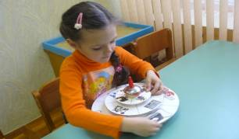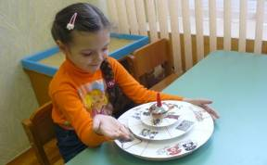
Если первые сказки детей были просты по композиции, то последующие сказки стали более сложными, порой с цепной композицией. Одно событие следовало за другим, число героев увеличивалось, и действия персонажей тоже становились осмысленными и целенаправленными.
При создании образов персонажей сказки дети обращались к таким средствам языковой выразительности, как сравнения (он так красив, что «ни в сказке сказать, ни пером описать»), эпитеты («добрый молодец», «красна девица», «море синее»), синонимы («отправился в путь-дорогу»), антонимы («видимо-невидимо», «долго-коротко»), синтаксические и лексические повторы («утро вечера мудренее», «скоро сказка сказывается, да не скоро дело делается»). В сказке дети использовали типичные сказочные выражения: «травушка-муравушка», «лисичка-сестричка», «волчок-серый бочок», «зайчик-побегайчик», «коза-дереза». В ходе этой работы весьма ценным оказалось то, что на протяжении всего сказочного действия дети следили за ходом повествования, не сбиваясь с сюжетной линии, и довели свой замысел до конца.
Цель четвертого – рефлексивного - этапа обучения: активизация собственной исполнительской деятельности; проявление творчества в реализации замыслов при создании образа; передача художественного образа с помощью движений, мимики, интонации; повышение уровня самоконтроля за собственной речью и стремление ее улучшить; преодоление застенчивости, робости, неуверенности при выступлении перед аудиторией.
Для развития интонационной выразительности дети выполняли следующие упражнения: просились в теремок от лица мышки, лягушки, медведя; исполняли песенку козы из сказки «Волк и семеро козлят» то в образе козы, то в образе волка; задавали вопросы из сказки «Три медведя» от лица персонажей — Михаила Ивановича, Настасьи Петровны и Мишутки. Далее задание было усложнено: дошкольникам предложили разыграть диалог двух персонажей, проговаривая текст и действуя за каждого из них. Таким образом, дети учились словесному перевоплощению, стремясь, чтобы характер, голос героя, а также манера его поведения легко узнавались всеми.
В целях развития у детей способности произвольно управлять своими движениями они выполняли имитационные упражнения: показывали, как Лиса подкрадывалась к Петушку, как подпрыгивала, заглядывая в окошко; изображали прогулку семейства трех медведей, причем, все три медведя вели себя и действовали по-разному.
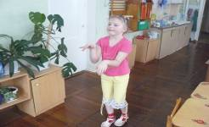
Особое внимание мы уделяли умению детей рассказывать и одновременно показывать сказку на импровизированной сцене, т.е. искусству драматизации. В этом мы использовали знакомые и любимые детьми сказки, которые богаты диалогами, динамикой реплик и предоставляют ребенку возможность непосредственно ознакомиться с богатой языковой культурой.
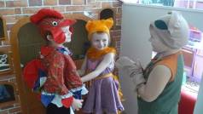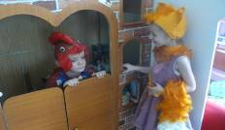
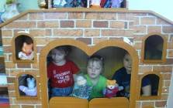
Именно драматизация сказок позволяет дошкольникам овладевать навыками использования разнообразных выразительных средств в их сочетании (речь, напев, мимика, пантомима, движения); способствует повышению речевой активности, развитию просодической стороны речи: тембра голоса, его силы, темпа, интонации, выразительности. Совместная творческая деятельность вовлекает в процесс постановки даже недостаточно активных детей, помогая им преодолеть трудности в общении, воспитывает умение взаимодействовать со сверстниками.
Параллельно на занятиях по изодеятельности, вместе с воспитателем дети готовили реквизит для драматизации сказки. Изготовление «сказочных» предметов своими руками полезно для детей, так как это развивает мелкую моторику рук, обогащает фантазию и образное мышление. К изготовлению костюмов были привлечены родители, старшие братья, сестры. Это как нельзя лучше сплотило детей и их родителей, позволило им лучше понимать друг друга.
Большой интерес дошкольников и их родителей вызвало проведенное нами праздничное развлечение «Вечер сказок», целью которого было раскрытие творческого потенциала детей; формирование умения детей вживаться в образы героев; улучшение и активизация невербальных средств общения: пластики, мимики; развитие интонационной выразительности речи.
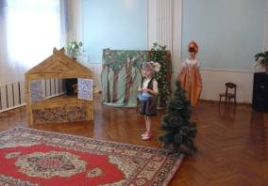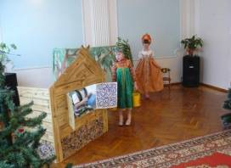

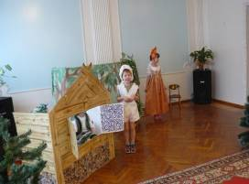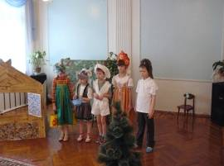

Для того, чтобы работа по формированию языковой компетентности средствами сказки велась систематически, материал «сказочных занятий» включался воспитателями в общеобразовательные занятия (развитие речи, математику, социальный мир и т.д.). Например, на занятии по математике, с целью закрепления понятий: за, после, перед, между, воспитатели использовали персонажей сказки «Репка» (Кто стоял за бабкой? Кто стоял между бабкой и Жучкой? и т.д).
Еще одним из существенных факторов повышения результативности работы является включение в неё родителей. Родители совместно с детьми сочиняли сказки. Сказка, сочиненная совместными усилиями, помогает поддерживать эмоциональный контакт между родителями и ребенком, выполняет развивающую, воспитательную, обучающую функции.
Традицией нашей группы стал ежемесячный выпуск для родителей детского журнала «В тридевятом царстве», где печатаются самые интересные сказки, сочиненные ребятами.
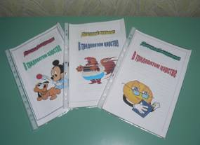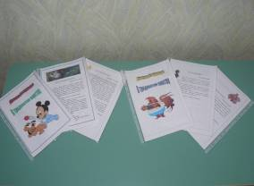

А самым надёжным способом фиксации детских сочинений стал диктофон. Запись на диктофон - форма контроля, способствующая сравнению речи на различных этапах коррекции, дает возможность ребенку услышать себя со стороны, через некоторый отрезок времени. Это реальная возможность рефлексии – самооценки, самоощущения, саморегуляции и самовосприятия.
Таким образом, реализация компетентностного подхода в образовательном процессе значительно повышает интерес у детей к логопедическим занятиям, способствует успешной коррекции недостатков речевого развития дошкольников. Использование в работе логопедами русских сказок обогащает и актуализирует словарный запас детей, развивает навыки грамматического структурирования и связного оформления собственного высказывания, нормализует произносительную сторону речи и, конечно, является эффективной формой воздействия на эмоциональную сферу дошкольника.

Список использованных источников
- Алексеева М.М., Яшина Б.И. Методика развития речи и обучения родному языку дошкольников: Учеб. пособие для студ. высш. и сред, пед. учеб. Заведений. - 3-е изд., стереотип. - М.: Издательский центр «Академия», 2000. - 400 с.
- Апресян Ю.Д. Идеи и методы современной структурной лингвистики [Текст]: краткий очерк / Апресян Ю.Д. - М.: Просвещение, 1966. - 302 с.
- Божович Е.Д. Развитие языковой компетенции школьников: проблемы и подходы // Вопросы психологии, 1997, № 1. С. 33-44.
- Выготский Л.С. Воображение и творчество в детском возрасте / Л.С. Выготский. – СПб., 1997. – 93 с.
- Глухов В.П. Формирование связной речи детей дошкольного возраста с общим речевым недоразвитием . - 2-е изд., испр. и доп. - М.: АРКТИ, 2006. - 168 с.
- Гогоберидзе А.Г. Предшкольное образование: некоторые итоги размышлений // Управление ДОУ. Научно-практический журнал.- 2006, №1.- С.10.
- Гурович Л. М., Береговая Л. Б., Логинова В. И. Ребенок и книга: Пособие для воспитателя детского сада / Изд. 3-е, испр. и доп. - СПб.: Изд-во «Детство-Пресс», 1999.
- Гуськова А.А. Развитие монологической речи детей 6 – 7 лет: занятия на основе сказок. – Волгоград: Учитель, 2011. – 151 с.
- Детство: Примерная основная общеобразовательная программа дошкольного образования / Т. И. Бабаева, А. Г. Гогоберидзе, 3. А. Михайлова и др. — СПб. : ООО «ИЗДАТЕЛЬСТВО «ДЕТСТВО-ПРЕСС», 2011.- 528 с.
- Зимняя И.А. Ключевые компетентности как результативно-целевая основа компетентностного подхода в образовании. Авторская версия. М.: Исследовательский центр проблем качества подготовки специалистов, 2004.
- Никитина С.В. Оценка результативности и качества дошкольного образования. Научно-методические рекомендации и информационные материалы / Никитина С.В., Петрова Н.Г., Свирская Л.В. – М.: Линка-Пресс, 2008. – 224 с.
- Ожегов С.И., Шведова Н.Ю. Толковый словарь русского языка: 80 000слов и фразеологических выражений – 4-е изд., дополненное. – М.: Азбуковник, 2003.- 944 с.
- Парамонова Л.А., Алиева Т.И. Истоки. Программа для ДОУ.- М.: Просвещение, 2000.- 263с.
- Пропп В.Я. Морфология сказки / В.Я. Пропп. - М.: Лабиринт, 1998. – 512 с.
- Равен Дж. Педагогическое тестирование: проблемы, заблуждения, перспективы // Школьные технологии, 1999. - №№ 1, 2, 3.
- Селевко Г.К. Компетентности и их классификация//Народное образование. 2004. №4. - с. 138-143.
- Сидорчук Т.А., Хоменко Н.Н. Технологии развития связной речи дошкольников (методическое пособие для педагогов дошкольных учреждений). - М.: Академия, 2004. – 304с.
- Советский Энциклопедический Словарь. 3-е изд. – М.: Сов. энциклопедия, 1995.- 1600с.
- Толковый словарь русского языка: В 4 т./ Под ред. Д. Н. Ушакова. — М.: Советская энциклопедия; ОГИЗ; Государственное издательство иностранных и национальных словарей,, 1935-1940.
- Фесюкова Л.Б. Воспитание сказкой: Для работы с детьми дошкольного возраста. – Харьков: Фолио, 1997. – 464 с.
- Филичева Т.Б., Чиркина Г.В., Туманова Т.В. Программа логопедической работы по преодолению общего недоразвития речи у детей. - М.: Просвещение, 2009г.
- Хомский Н. Аспекты теории синтаксиса. - М., 1999.
- Хуторской А.В. Ключевые компетенции и образовательные стандарты // Интернет-журнал "Эйдос". - 2002. - 23 апреля. - http://www.eidos.ru/journal/2002/0423.htm.
- Шибицкая А.Е. Словесное творчество детей 6–7 лет на материале русских народных сказок//Художественное творчество в детском саду. – М.: Педагогика, 2000.

